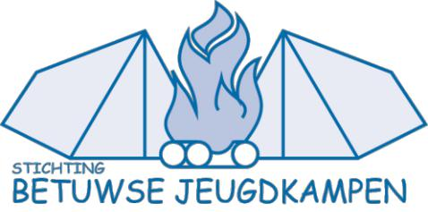

Notitie 2c: Vrijwilligerscontract Stichting Betuwse Jeugdkampen

De VOG (verklaring omtrent gedrag) is een belangrijk onderdeel van het
preventie- en integriteitsbeleid van onze stichting. Hiermee wordt een bijdrage geleverd aan de
veiligheid van kwetsbare groepen in de samenleving.

Voor alle vrijwilligers van Stichting Betuwse Jeugdkampen wordt een VOG aangevraagd.
Hier zijn geen kosten voor de vrijwilliger aan verbonden.

Ondergetekende heeft geen bezwaar dat Stichting Betuwse Jeugdkampen een VOG voor mij
aanvraagt.

De vrijwilliger(ondergetekende) heeft kennisgenomen van en gaat akkoord met de volgende notities
van Stichting Betuwse Jeugdkampen:
- Notitie 2: Gedragscode BJK
- Notitie 2a: Richtlijnen voor gedrag van een (vrijwillig) medewerker.
- Notitie 2b: Aannamebeleid (nieuwe vrijwilligers)

Naam vrijwilliger | Datum | Vrijwilliger handtekening | Hoofdleiding

